 |  | 

1^{ο} ΦΕΣΤΙΒΑΛ «ΣΠΟΥΔΑΖΩ – ΚΑΙΝΟΤΟΜΩ - ΕΠΙΧΕΙΡΩ»
Δευτ 9 - Παρ 13 Ιουλίου 2012, Κέρκυρα

Όνομα:
Επώνυμο:
Στοιχεία Επικοινωνίας
Διεύθυνση Κατοικίας:
Τηλέφωνο:
Κινητό*:
Email:
Website/ linkedin page/ blog (εάν υπάρχουν) *:

Προπτυχιακές Σπουδές
Πανεπιστήμιο:
Τμήμα:
Έτος:
Εάν έχετε αποφοιτήσει:
Τίτλος Πτυχίου:
Εξάμηνο Αποφοίτησης:

Μεταπτυχιακές Σπουδές (εάν υπάρχουν)
Πανεπιστήμιο:
Τμήμα:
Μεταπτυχιακό Πρόγραμμα Σπουδών:
Έτος:
Εάν έχετε αποφοιτήσει:
Τίτλος Μεταπτυχιακού:
Εξάμηνο Αποφοίτησης:

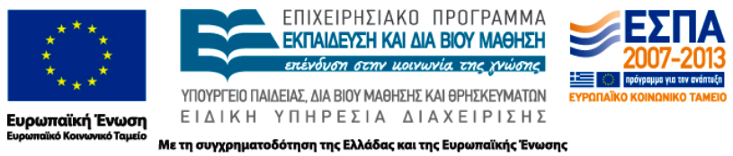
«Το έργο υλοποιείται στο πλαίσιο του Επιχειρησιακού Πρόγραμματος «Εκπαίδευση και Δια Βίου Μάθηση» και συγχρηματοδοτείται από την Ευρωπαϊκή Ένωση (Ευρωπαϊκό Κοινωνικό Ταμείο) και από εθνικούς πόρους.»

Τα πεδία με * δεν είναι απαραίτητο να συμπληρωθούν.

